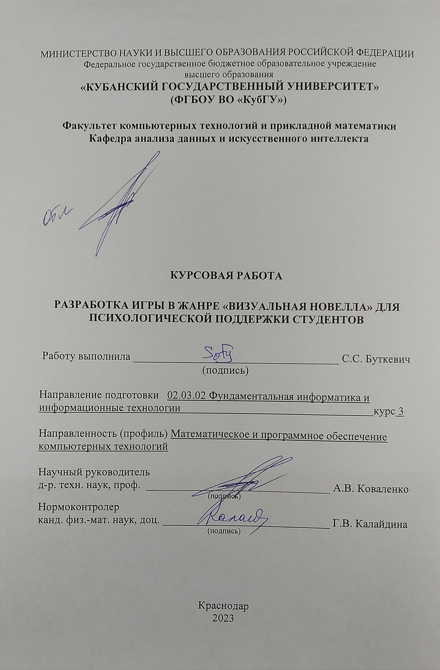
МИНИСТЕРСТВО НАУКИ И ВЫСШЕГО ОБРАЗОВАНИЯ РОССИЙСКОЙ ФЕДЕРАЦИИ
Федеральное государственное бюджетное образовательное учреждение
высшего образования
«КУБАНСКИЙ ГОСУДАРСТВЕННЫЙ УНИВЕРСИТЕТ»
(ФГБОУ ВО «КубГУ»)

Факультет компьютерных технологий и прикладной математики
Кафедра анализа данных и искусственного интеллекта

КУРСОВАЯ РАБОТА

РАЗРАБОТКА ИГРЫ В ЖАНРЕ «ВИЗУАЛЬНАЯ НОВЕЛЛА» ДЛЯ ПСИХОЛОГИЧЕСКОЙ ПОДДЕРЖКИ СТУДЕНТОВ

Работу выполнила _____________________________________ С.С. Буткевич
(подпись)

Направление подготовки 02.03.02 Фундаментальная информатика и информационные технологии курс 3

Направленность (профиль) Математическое и программное обеспечение компьютерных технологий

Научный руководитель
д-р. техн. наук, проф. _________________________________ А.В. Коваленко
(подпись)
Нормоконтролер
канд. физ.-мат. наук, доц. ______________________________ Г.В. Калайдина
(подпись)

Краснодар
2023
РЕФЕРАТ

Курсовая работа 40 стр., 26 рис., 1 табл., 10 источн., 2 прил.
ИГРА, ВИЗУАЛЬНАЯ НОВЕЛЛА, ДВИЖОК REN’PY, ПЕРСОНАЖ, ИГРОК
Объектом исследования данной курсовой работы является разработка игры в жанре «визуальная новелла».
Цель работы заключается в создании игры в жанре «визуальная новелла» с целью психологической поддержки людей в кризисной жизненной ситуации при использовании движка Ren’Py.
В процессе работы было проведено исследование разных визуальных новелл и их анализ, а также изучен свободный и открытый движок Ren’Py, с помощью которого была осуществлена часть практического исследования.

СОДЕРЖАНИЕ

Введение 4
1 Теоретический анализ визуальных новелл как жанра 6
1.1 Doki Doki Literature Club Plus! Рефлексирующее душевное DLC всемирно известного психологического хоррора. 6
1.1.1 Немного об основной игре, DLC и их разнице 6
1.1.2 Персонажи и сюжеты дополнительных историй 11
1.2 Adventures with anxiety – «интерактивная история о тревожности, где ты и есть тревожность» 15
2 Ren’Py - движок для создания визуальных новелл в 2D-графике с применением скриптового языка Python. 20
2.1 Преимущества движка Ren’Py 20
2.1.1 Удобство интерфейса Ren’Py 29
3 Реализация 31
Заключение 36
Список использованных источников 38
Приложение А 39
Приложение Б 40

ВВЕДЕНИЕ

По мере того, как меняется мир, а технологии всё более прочно входят в жизнь обычного человека, меняются и многие занятия, которыми он может заполнить его свободное время. Уже не первое десятилетие электронные игры скрашивают досуг как взрослых, так и детей, и многие поколения успели оценить по достоинству этот способ времяпрепровождения. Сложно найти человека, который бы не был с ним знаком. Однако со временем электронные игры совсем не приелись и не стали более скучным занятием, скорее даже наоборот – игры расцвели и продолжают развиваться, не сбавляя темпа, открывая новые горизонты.
На сегодняшний день электронных игр великое множество. Каждый находит себе что-то по душе: занятие ради того, чтобы «убить пять минут», хобби для досуга, отдушину для расслабления, источник эмоций или способ их выплеска, место для знакомств или вдохновения; огромное количество людей по всему земному шару неиронично считают современные электронные игры искусством – и это небезосновательно. Игры (здесь и далее электронные игры будут называться просто играми) можно классифицировать по графике, платформе, наличию или отсутствию сюжета, роли игрока, самому игровому процессу, ориентированности на массовую аудиторию или более узкий круг ценителей. В частности, в этом исследовании будет выделен такой жанр, как визуальная новелла.
Таким образом, тема курсовой работы актуальна.
Целью курсовой работы является разработка игры в жанре «визуальная новелла» на движке Ren’Py для психологической поддержки студентов, а именно создание прототипа такой программы.
Данная цель предопределила решение следующих задач:
- Анализ предметной области
- Сопоставительный анализ аналогов
- Краткая характеристика движка Ren’Py
- Описание созданного программного продукта, игры «Between the Lines»
Курсовая работа состоит из 3 глав, введения, заключения и списка использованной литературы (10).
В первой главе курсовой работы проведён подробный анализ предметной области, сопоставительный анализ аналогов, обоснована актуальность исследования.
Во второй главе представлена краткая характеристика движка Ren’Py, а именно: его особенности, предоставляющие ему преимущество перед другими движками на рынке, и краткое описание ряда аспектов его интерфейса.
Третья глава посвящена описанию созданного продукта, а именно разработке и результатам. В ней содержится информация о работе игры «Between the Lines», созданной с помощью движка Ren’Py, а также прилагаются скриншоты из неё.
В заключении подведён основной итог работы.

- Теоретический анализ визуальных новелл как жанра

Визуальная новелла (от англ. visual novel), также визуальный роман [1] – жанр компьютерных игр, подвид текстового квеста, в котором зрителю демонстрируется история при помощи вывода на экран текста, статичных или анимированных изображений, а также звукового и/или музыкального сопровождения. Нередко используются и вставки полноценных видеороликов. Степень интерактивности в таких играх обычно невысока, и от зрителя лишь изредка требуется сделать определённый выбор, в частности – выбор варианта действия или ответа в диалоге. Персонажи этих игр часто выполнены в аниме стиле, который, как и визуальные новеллы, возник в Японии.
Как и другие игры, новеллы могут быть направлены на получение самого разного опыта, вызывать у игроков эмоции очень широкого спектра, заставлять их испытывать всевозможные чувства. В зависимости от качества и направления игры люди могут почувствовать себя буквально на противоположных сторонах эмоционального спектра.

1.1 Doki Doki Literature Club Plus! Рефлексирующее душевное DLC всемирно известного психологического хоррора.

1.1.1 Немного об основной игре, DLC и их разнице

Одним из примеров такой визуальной новеллы, вызвавшей у игроков по всему миру яркие эмоции и незабываемый опыт, является Doki Doki Literature Club, созданная Team Salvato. Сейчас она считается одной из легендарных игр своего жанра, и очень широко известна как среди любителей визуальных новелл, так и электронных игр вообще. Что же её так выделило и чем она вызвала такой бурный отклик со стороны аудитории?
Вернёмся ненадолго назад во времени. 2017 год, игра выходит и внезапно вызывает целый «БУМ» у интернета. В России этот «БУМ» знакомства пришёлся на начало 2018 года, когда игра была пройдена на русском языке несколькими популярными ютуберами из категории letsplay. Люди немедленно образовали сообщество, где делились эмоциями, советами и творчеством. Были написаны многочисленные фанатские истории и теории, созданы фанатские моды на игру, изменяющие или продолжающие завершённый игрой сюжет, появились просто тонны творчества, в том числе тематические рисунки и атмосферные песни, которые переслушивают и по сей день. Люди прониклись игрой и привязались к персонажам – а это часто знак качественной игры, в которую создатели вкладывали свою душу.
Многие новички в фанатском сообществе (далее буду называть его термином «фандом», устоявшимся англицизмом, который является транслитерацией английского «fandom»), искренне недоумевали, сталкиваясь с противоречивыми впечатлениями об игре и локальными шутками. Ещё большее недоумение у непосвящённого игрока вызовет противоречие яркой и милой обложки и общепризнанного факта, что игра является представителем жанра «психологический хоррор». Действительно, что могло пойти не так в визуальной новелле, которая выглядит так (рисунок 1.1)?

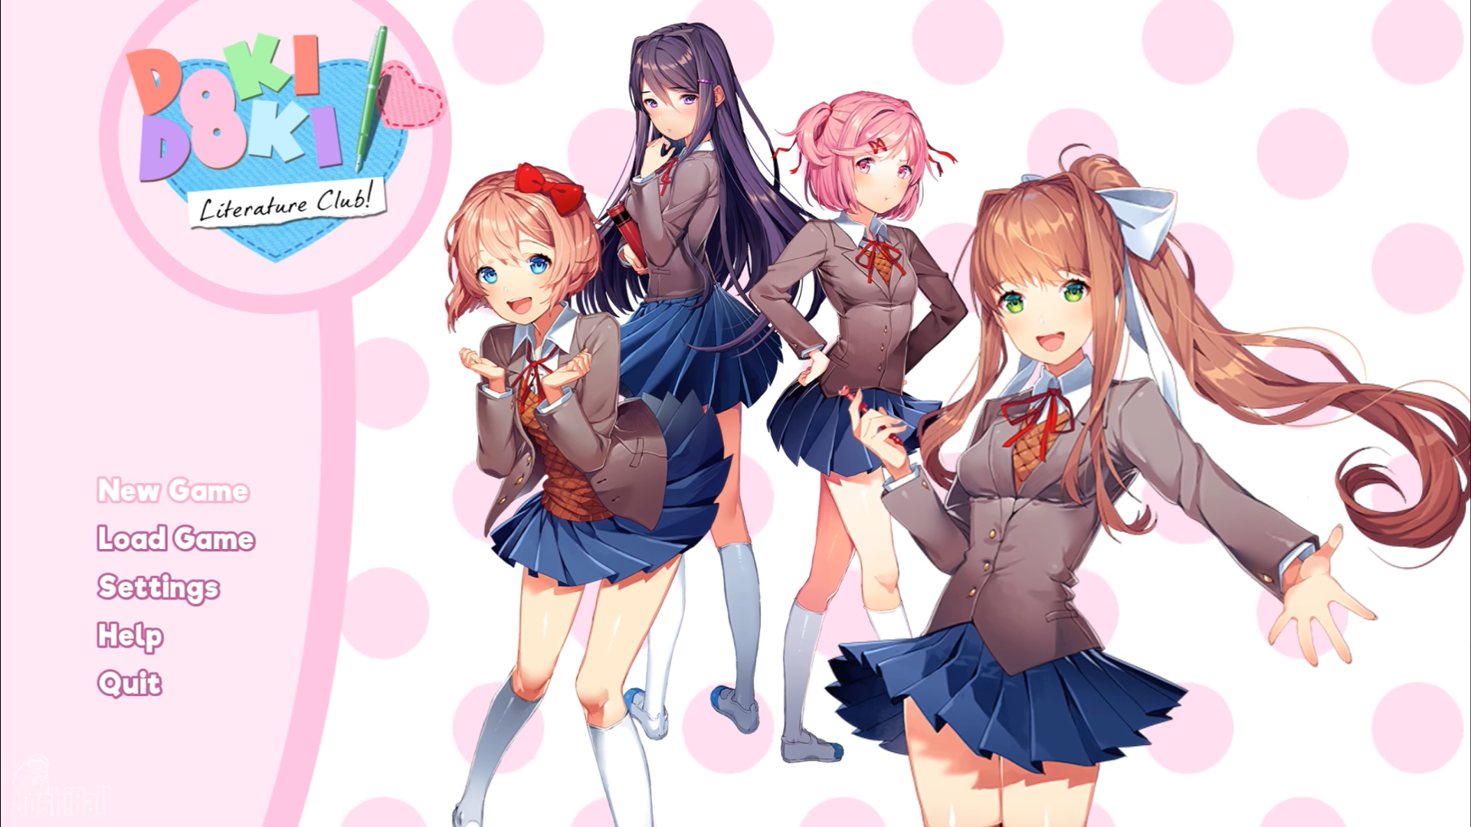
Рисунок 1.1 – Главное меню при первом входе в игру

На первый взгляд ДДЛК выглядит как типичный симулятор свиданий. Очаровательный визуал, стилизованный под аниме, протагонист парень и несколько чудесных девочек разных архетипов на разных любителей. Даже название слегка заигрывает с нами, ведь звукоподражательное "doki doki" обычно передаёт стук, учащённое биение сердца. Единственное, что заставляет споткнуться – это предупреждение перед игрой, где предупреждается, что игра не предназначена для детей, беременных и лиц с неустойчивой психикой, а также настоятельно не рекомендуется лицам, страдающим от беспокойства и депрессии. Таким образом игра предупреждает игроков ещё на самом берегу, что они начинают с ней знакомство в каком-то смысле на свой страх и риск. Однако после этого проходит достаточно времени, чтобы усыпить бдительность среднестатистического игрока перед тем, как начнётся тёмная часть. Чем больше времени проходит, тем больше тревожных предпосылок, но ничего слишком выходящего за рамки. В конце первого акта протагонист проходит через очень душевный и близкий разговор с одной из героинь, где игрок от лица главного героя договаривается быть рядом с ней и поддерживать в трудные времена. Казалось бы, всё было выяснено, проблему обсудили, а к её решению никто не обязан идти самостоятельно. Всё хорошо, насколько может быть. Однако в считанные минуты после этого хрупкое равновесие уничтожается, ложное чувство безопасности, данное игроку, разрушается, а персонаж, с которым игрок успел сблизиться, исчезает при обстоятельствах, которые могут сильно ударить по состоянию человека с другой стороны монитора. После такого эмоционального окончания первого акта игра ненадолго делает вид, что старается вернуться в прежнюю колею, но уже ничего не идёт как прежде, как в связи с преданным доверием игрока, так и из-за сюжета, который становится только более хаотичным и жутким с каждым новым событием. В конечном счёте после ряда событий игрок оказывается перед титрами в состоянии растерянности и противоречивых эмоций, с незабываемыми впечатлениями.
Вероятно, огромное количество людей запомнили эту игру благодаря поворотам, которые их потрясли. Для кого-то главным воспоминанием останутся интересно прописанные персонажи, к которым легко привязаться. Многие ценят душевную атмосферу, которая сопровождает игрока в течение всего прохождения: графика, саундтрек, темп и стиль повествования. Конечно, все эти элементы безумно важны, именно благодаря их гармоничному сочетанию мир получил ту игру, какой DDLC является, какой её полюбили.
Возможно, именно поэтому новость о скором выходе DLC к этой визуальной новелле так взбудоражила комьюнити. Летом 2021 года вышла расширенная версия игры, «Doki Doki Literature Club Plus!». Здесь помимо основного сюжета появилась возможность выглянуть за его пределы в двух режимах: виртуальном компьютере с интересными данными и новой побочной сюжетной ветки из нескольких совершенно новых глав. Новые саундтреки, новые изображения, в том числе концепт-арты, и, что в рамках данного исследования особенно важно, шесть историй из двух частей и седьмая бонусная. Эти истории повествуют о создании литературного клуба, о его становлении таким, каким он должен представиться в начале основной истории. Именно эти истории представляют особенный интерес для этого исследования, поэтому они будут разобраны более детально, опустив значительную часть основного сюжета.
Дополнительные истории отличаются от основного сюжета многим, начиная с нового стиля и заканчивая наполнением, собственно, сюжета. Саундтрек используется отличный от основной ветки, в каждой есть отдельное CG изображение специально для особенного момента во второй половине каждой истории, как это было в основной ветке на определённых событиях в зависимости от разветвления пути прохождения. У историй есть определённая хронология, несмотря на, казалось бы, не слишком связанные условия для открытия каждой: пройти основной сюжет по пути каждой девочки по отдельности. Самые яркие отличия рассмотрим в Таблице 1.

Таблица 1 – Основные различия между основной игрой и дополнительными историями из DLC
Основная игра | Дополнительные истории из DLC
События происходят позже по внутриигровой хронологии | События происходят раньше по внутриигровой хронологии
Наличие протагониста, от лица которого ведётся повествование | Повествование от третьего лица
Игрок относительно активно влияет на игру посредством выборов или манипуляций с файлами | Игроку дана сравнительно пассивная роль читателя
Открыта изначально, имеет механику сохранений и загрузок, но после определённых ключевых событий исключает возможность вернуться назад и перечитать старые эпизоды | Нуждаются в разблокировке, отсутствует механика сохранений и загрузок, однако после этого каждая из глав доступна для повторного прочтения на постоянной основе
Игра изменяет ход событий, основываясь на действиях игрока, однако в значительной степени игра линейна, и концовка в итоге остаётся одной и той же независимо от выборов | В связи с отсутствием интерактивности сюжет абсолютно линеен и сравним с книгой в нескольких томах, у которых есть чёткая последовательность
Персонажи постепенно меняются, но в основном по отношению к протагонисту | Персонажи растут над собой, развиваясь как личности и налаживая связи с другими персонажами
Помимо некоторых моментов, которые поднимают тему взаимоотношений между людьми, значительная часть размышлений и советов посвящена творчеству, в частности писательству | Почти полностью наполнены рефлексией о взаимоотношениях с другими людьми и с собой, об эмоциях, чувствах и их выражении

Чтобы рассмотреть важность этих историй и их влияние на игрока, пройдёмся по персонажам новеллы, и в ходе анализа будем опираться на раскрывающие их детали как из основного, так и из дополнительных сюжетов. Материалы будут взяты из официального сайта игры [2], фанатского сообщества [3] и прохождений на YouTube [4].

1.1.2 Персонажи и сюжеты дополнительных историй

Основная четвёрка персонажей, в которую не входит безликий протагонист, включает в себя Сайори, Нацуки, Юри и Монику. Каждая из них имеет свои характерные особенности, достоинства и недостатки. Почти всех можно без больших проблем разобрать на архетипы. К примеру, Сайори – архетип «генки, Юри близка к «дандере», Нацуки напоминает смесь «генки», «моэ» и «цундере», а Моника в зависимости от этапа сюжета варьируется между «яндере» и «идеальной девушкой». Однако, помимо этого, каждая из них берёт на себя важную роль – роль репрезентации других людей. К примеру, многие замкнутые люди смогут провести параллель между собой и Юри, а люди, страдающие от депрессии, смогут увидеть близкую душу в Сайори, страдающей от этого же расстройства. Однако несмотря на трудности девушки продолжают лучше узнавать друг друга, они говорят о своих проблемах, делятся своим опытом, вместе обсуждают, как их можно исправить, и находят решение с поддержкой друг друга, развиваясь как личности. Например, Сайори учит принципу «я – не мои эмоции», с помощью которого можно отделить свою личность от состояния, которое было вызвано обстоятельствами, и найти причину этого состояния; Нацуки и Юри рассказывают, что не стоит оценивать книгу по обложке, а внутренний мир человека – по его увлечениям; а Моника подаёт пример чуткости к близким и показывает на своём примере, что нет идеальных людей, и каждый может ошибиться. Разные черты, которыми обладают персонажи Doki Doki Literature Club, не только придают персонажам глубины, но и позволяют многим людям причину почувствовать себя ближе к ним, например, если игрок сам проходит через такой жизненный период или если кто-то из его близких имеет такой опыт. Наблюдая за персонажем, который ему близок, игрок занимается самоанализом и смотрит на межличностные отношения с нескольких точек зрения, учится выражать свои чувства и говорить о них вслух, находит поддержку в том, что он не одинок, и узнаёт о разных копинг-стратегиях*.
Каждая из шести историй рассказывает об общении каких-то двух девушек друг с другом, об уроках, которые они для себя выносят и о том, как они обретают в клубе нечто большое и важное, что делает их счастливее. Каждая из них пришла в это место в поисках чего-то животрепещущего: доверия, понимания, уважения. Общаясь друг с другом, они находят равновесие, занимаются рефлексией, обретают любовь к себе. Это и есть заголовки к каждой истории.
«Доверие» повествует о появлении в клубе первого члена. Сайори помогает Монике преодолеть внутреннего перфекциониста, а также развить свой поэтический талант, а взамен находит человека, которому может доверить себя даже в самые тяжёлые и печальные моменты, когда её разум играет с ней злые шутки.
«Понимание» рассказывает о том, как в клуб вступает Юри. Сайори, вызвавшуюся читать книги, принесённые Юри, пугает их объём, но она не хочет разочаровать новую участницу. Однако Юри расценивает старания новой знакомой как жалость к ней. После совета Моники девушка решается
_______________________
* Копинг-поведение [5] – это потенциальная готовность индивида переживать сложные ситуации, и реализуется эта способность в конкретных копинг-стратегиях. Термином копинг-стратегии в психологии принято обозначать действия, которые совершает личность для того, чтобы справиться со стрессом и вообще с трудными жизненными ситуациями.
поговорить с Сайори; они обе высказывают свои позиции в эмоциональном душевном разговоре, между ними наступает взаимопонимание, и девушки решают продолжить чтение.
«Уважение» знакомит игроков-читателей с Нацуки. В поисках места, где её примут такой, какая она есть, девушка заглядывавет в Литературный клуб. Там она сталкивается с неприятием своих интересов президентом клуба, и между ними происходит конфликт, который открывает Монике глаза на многие вещи. В результате она переосмысливает свои действия, признаёт, что не всегда права, и помогает Нацуки обрести комфортное безопасное пространство, где каждый может самовыражаться и не бояться осуждения за свои увлечения.
В «Равновесии» игрок-читатель наблюдает за тем, как открытая и гиперобщительная Сайори и более сдержанная и осторожная Нацуки пытаются найти общий язык. Часто Сайори попросту слишком много для Нацуки, и, в конце концов, она начинает уставать от такой компании. Сайори беспокоится, что Нацуки не хочет с ней сближаться, а Нацуки волнуется, что Сайори может обижаться на неё за такой слабый отклик. Нацуки пишет письмо со стихами для подруги, чтобы выразить то, что на словах сказать сложно. Поговорив по душам, девушки находят идеальный для них баланс, чтобы их дружба только крепла.
«Рефлексия» и «Любовь к себе» вместе ведут линию сближения Юри и Нацуки, в первой истории им старается помочь Моника, а во второй они уже сами окончательно находят общий язык. Несмотря на их ссоры, основанные, казалось бы, на литературных предпочтениях, ни одна из девушек не хотела заставить вторую почувствовать себя плохо, они обе борются с собственными внутренними демонами и хотят быть хорошими людьми. После того, как каждая из них становится терпеливее и начинает больше доверять как себе, так и подруге, их отношения налаживаются (рисунок 1.2), и, более того, помогают Нацуки осознать токсичность её взаимоотношений с другими друзьями и разорвать связь с ними. Кроме того, здесь показывается паническая атака Нацуки, с которой Юри ей помогает справиться.

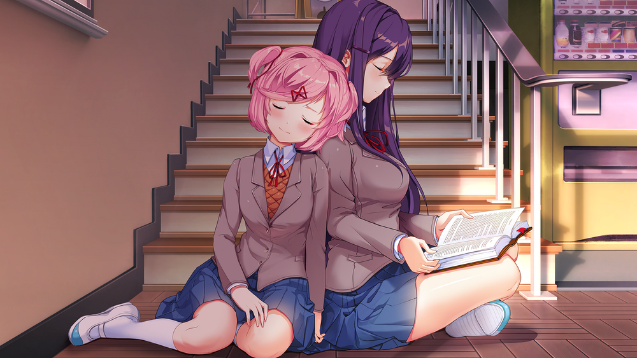
Рисунок 1.2 – Нацуки и Юри вместе проводят время, кадр из дополнительной истории «Любовь к себе»

«Равенство» — это бонусная дополнительная история, которая открывается после всех остальных. Здесь читатель-игрок и персонажи оглядываются на проделанный путь, осознают, как они выросли и что обрели. Для них этот было непростым, но с поддержкой друг друга они справились, и это вдохновляет человека с другой стороны монитора поверить в себя и найти мотивацию двигаться вперёд и развиваться тоже. В этот момент DDLC+ перестаёт быть просто игрой. Она оставляет после себя приятное послевкусие, новый опыт, мудрые советы и искренне пережитые эмоции. И это действительно многого стоит.

  - Adventures with anxiety – «интерактивная история о тревожности, где ты и есть тревожность»

Другой игрой, которая сильно запомнилась многим людям, стал веб-проект Nicky Case «Приключения с Тревогой» [7]. У него простой и яркий слоган: «an interactive story about anxiety, where you are the anxiety», что переводится как «интерактивная история о тревожности, где ты есть тревожность» (да, в оригинале на «you», то есть «ты» тоже делается акцент курсивом). И это не просто красивый заголовок. Суть этой игры в том, чтобы позволить своему внутреннему тревожному зверю играть за тебя.


Рисунок 1.3 – Обложка к ссылке на игру на сайте Nicky Case

Официально никто не называет эту интерактивную историю именно визуальной новеллой, но она всё же была выделена сюда не беспочвенно. Меньшая причина – технически, то, как она выглядит, напоминает этот жанр игр: история зрителю демонстрируется при помощи вывода на экран текста, статичных и анимированных изображений, а также звукового и музыкального сопровождения. Всё это – составляющие игры. Вторая, но не по важности причина: эта игра – одна развёрнутая рефлексия на тему тревожных людей, их чувств и опыта. Nicky Case вложила в эту работу свои собственные переживания, и даже написала небольшую статью [8] о создании игры и о своём опыте.
Сюжет игры линейный и разделён на несколько глав, которые можно перепройти после их завершения, чтобы выбрать другие варианты ответа и проникнуться. Суть сюжета – трагикомедия в «мультяшном» реализме. Местами может возникнуть ощущение, ещё никто так хорошо не передавал, что творится в голове у тревожного человека. Это не только преподнесено с ювелирной точностью во многих моментах, но и сохраняет атмосферу, умудряясь шутить на серьёзные темы, пользуясь абсурдностью страхов, которые может подкидывать шаловливый мозг. Взять хотя бы начало игры, оно приведено в картинках и цитатах ниже. Здесь и далее будет использоваться перевод игры на русский язык, указанный в ссылках.

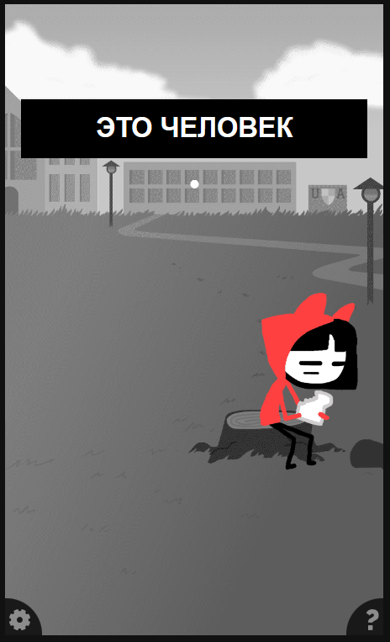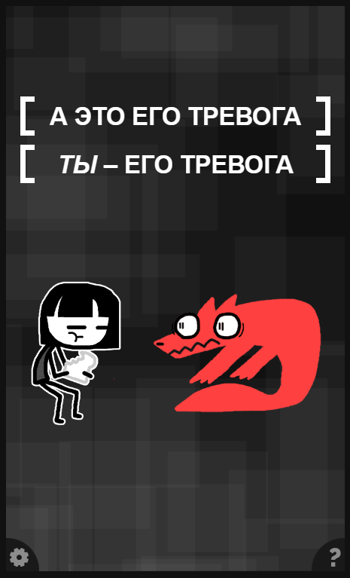
Рисунок 1.4 «Это человек. А это его тревога. Ты – его тревога.»

Роль тревоги тут играет большой, но совсем не злой красный волк. Волк, который должен быть сторожевой собакой человека и предупреждать его об опасностях, но часто с этим перегибает. Или, как в один момент выразился человек в самой игре, это «волк, который кричал: «Волки!»».
В начале игроку даётся выбор из трёх потенциальных угроз: физическому или ментальному самочувствию человека или же его морали. Это:
- «Ты опять ешь в одиночестве!»
- «Ты ничего не делаешь, пока ешь!»
- «Белый хлеб вреден для твоего здоровья!»
Для примера пусть будет выбран второй вариант. Казалось бы, праздное времяпрепровождение не может всерьёз навредить, верно? А вот, что на этот счёт думает Тревога:
«Ты ничего не делаешь, пока ешь! Открой ноут и начни работать прямо сейчас! Если мы не делаем ничего полезного для общества, то мы – общественные паразиты! Общество пойдёт к доктору, который пропишет лекарство от паразитов, и тогда мы-»
«УМРЁЁЁЁЁЁЁЁЁЁЁЁЁЁЁЁМ»
Таким образом через подобные шутливые моменты Nicky Case показывает абсурдность многих страхов, преследующих тревожного человека, и рассказывает о том, насколько проблема тревоги может быть серьёзной. Тревога должна быть защитным механизмом, как голод или жажда, и сигнализировать о необходимости удовлетворить человеческие потребности, но заканчивает тем, что стремится защитить своего любимого человека и от мира, и от других людей, и даже от него самого.
По мере развития сюжета противостояние Тревоги и страдающего от неё человека накаляется. Когда человек спорит с волком – волк приводит аргументы ещё весомее. Когда человек игнорирует волка – волк становится настойчивее. Когда человек пытается заглушить волка – волк кричит громче. В конце концов игрок, играющий за Тревогу, обнаруживает его человека навеселе, с подавленным алкоголем страхом, на крыше шестиэтажного здания. Он собирается прыгнуть вниз, в бассейн. Он говорит, что у всех есть способы заткнуть их тревогу. «Кто-то с головой уходит в работу. Кто-то забывается сексом, наркотиками и обновлением новостных лент. Кто-то растворяет себя в других людях. А я собираюсь раствориться в этом бассейне.» В этой главе две концовки, о чём игра предупреждает, упомянув, что «одна из них очень, очень плохая». Волку приходится подбирать слова, чтобы спасти своего человека, и, если он признает свою вину и попросит прощения, ему это удастся. Человек тоже совсем не лишён чувства самосохранения и здравого смысла. Поэтому он говорит следующее:
«Это, конечно, была глупая идея. Я делал это только для того, чтобы достучаться до тебя. И у меня получилось. Давай просто закончим этот раунд вничью. Ладно?»
И на этом получается менее травматичная концовка. Забегая вперёд и раскрывая поворот, можно упомянуть, что во второй концовке человек тоже будет жив, но серьёзно навредит себе. При любом раскладе оба главных героя после пережитых событий решают всерьёз обсудить из взаимоотношения, взаимоотношения человека и его тревоги. Они оба понимают, что им невыгодно сражаться друг с другом: волку – потому что это не защищает человека, а человеку – потому что это вынуждает волка переходить на крик и бороться больше. И в этот момент они приходят к единственно верному выводу (рисунок 1.5).

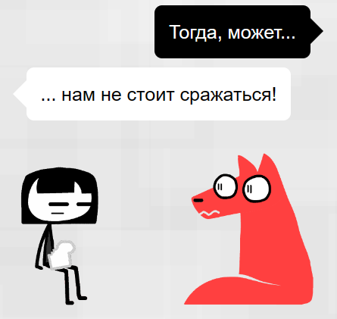
Рисунок 1.5 «Тогда, может… нам не стоит сражаться!»

После этого оба персонажа переходят в мирный диалог, в котором обсуждают, что называется «словами через рот», куда им дальше двигаться. В этой спокойной безопасной атмосфере они успевают поговорить по душам о разных переживаниях и предложить пути к решению их общих проблем. Этот диалог полезен не только героям игры. Он также позволяет игроку мысленно поучаствовать в беседе, выбирая реплики, и вот теперь никакого неправильного выбора точно нет. Игрок рефлексирует, задумывается о природе своих чувств и узнаёт о способах преодоления жизненных трудностей, которые могут обескураживать или пугать. И вместе с этим игра реалистична. Она не притворяется, что всё волшебным образом решится после одной беседы. Оба персонажа признают, что отношения – это серьёзный труд, а отношения со своими чувствами – ещё более важная и трудоёмкая работа. Но самое главное – она начали этот путь, и теперь будут стараться лучше понять друг друга, быть терпеливее и добрее к себе и своему другу. Потому что на самом деле чувства – не враги и не бывшие преступники, они – друзья и помощники, которым иногда тоже нужна помощь, чтобы они могли продолжить делать свою работу хорошо, правильно. Потому что теперь они по-настоящему есть друг у друга – хороший пёс и хороший человек (рисунок 1.6).

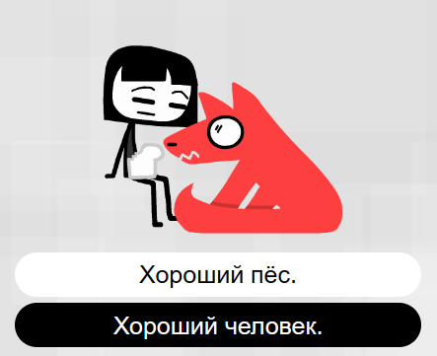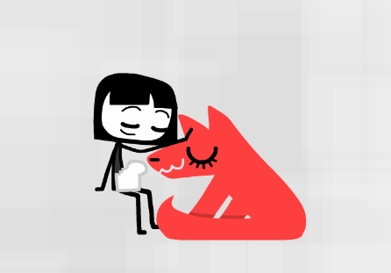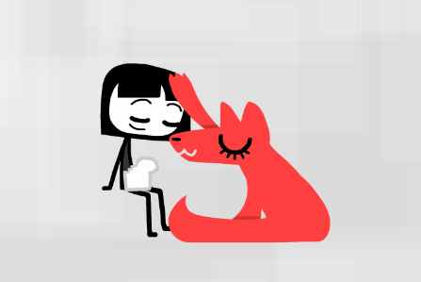
Рисунок 1.6 – Начало взаимопонимания и принятия

- Ren’Py - движок для создания визуальных новелл в 2D-графике с применением скриптового языка Python.

Чтобы создать собственную визуальную новеллу, нужен движок. Писать движок с нуля – не самый подходящий путь: велосипедостроение, конечно, увлекательно, но малоэффективно, если стоит цель выпустить игру в сжатые сроки. Всё-таки эксперименты занимают приличное количество времени. Выбор пал на такой движок, как Ren’Py [9]. Ren’Py – это бесплатный кроссплатформенный движок для цифрового сторителлинга (рисунок 2.1). Он позволяет легко комбинировать слова, изображения и звуки для создания визуальных новелл и игр-симуляторов (например, симуляторов свиданий).


Рисунок 2.1 - «Ren’Py, Visual Novel Engine»

2.1 Преимущества движка Ren’Py

У Ren’Py есть следующие плюсы, выделяющие его как движок:
- Бесплатный и открытый исходный код;
- Кроссплатформенность: как компьютерная, так и мобильная;
- Простой скриптовый язык;
- Функции по умолчанию;
- Простота настройки и локализации;
- Мощные эффекты;
- Множество совместимых форматов;
- Поддержка со стороны сообщества.
Поговорим о каждом пункте по отдельности.
Ren’Py можно бесплатно использовать как с коммерческими, так и с некоммерческими играми. Разработчикам игр нет необходимости платить комиссию разработчикам движка или кому-либо ещё для распространения их работы. Ren’Py уже использовалась в множестве коммерческих игр, и на подходе ещё больше. Движок не привязывает работу разработчиков игры к конкретной компании, веб-сервису или бизнес-модели. На вкладке «Почему Ren’Py» на официальном сайте движка об этом пишется: «Игры Ren’Py были загружены в цифровом виде миллионы раз, могут быть перемещены на USB-накопители, записаны на компакт-диски и проданы на конвенциях от Техаса до Токио. Мы считаем, что важно, чтобы создатель мог выбирать, как распространять свою работу.» Кроме того, приятным бонусом является то, что Ren’Py имеет открытый исходный код – это означает, что каждый может изменить его, чтобы исправить ошибки или добавить функции, если того требует проект.
Одним из самых больших преимуществ Ren’Py является то, что он работает практически на каждом компьютере. Движок поддерживает три основные платформы:
- Windows 7+ (x86_64);
- Mac OS X 10.10+ (x86_64);
- Linux (x86_64, Arm).
Лаунчер Ren’Py позволяет создавать версии игр Ren’Py для всех трёх платформ и с любой из этих трех платформ, что позволяет разрабатывать, например, версии для Mac и Linux на Windows. Игры Ren’Py не зависят от какого-либо другого программного обеспечения на этих платформах. Пользователям не нужно скачивать среды выполнения, драйверы, кодеки или что-то подобное. Если у пользователя есть одна из поддерживаемых платформ, Ren’Py запустится, и, как отмечается на официальном сайте, «даже если это не так, Ren’Py написан с использованием портативных технологий, таких как pygame, и поэтому, вероятно, может быть запущен». Помимо вышеперечисленных трёх платформ, движком также поддерживаются в качестве дополнительных платформ Android и iOS. Ren’Py работает на этих устройствах, но разработка должна происходить на одной из компьютерных платформ. Ещё игры Ren’Py могут быть запущены в браузере, поддерживающем Web Assembly, но эта поддержка будет бета-версией до тех пор, пока платформа браузера не улучшится.
Ren’Py позволяет писать визуальные новеллы на простом скриптовом языке. Он не требует большого дополнительного ввода по сравнению с простым вводом скрипта для игры. Ren’Py позволяет определять персонажей и изображения в одном месте, что позволяет легко менять игру. Сценарии также обеспечивают согласованность, гарантируя, что размещение текста и изображений не будет случайно меняться на протяжении всей игры. В отличие от других движков, которые заставляют пользователей использовать определённые инструменты, скриптовый язык Ren’Py работает с любыми текстовыми редакторами и другими инструментами, которые выберет пользователь. Несмотря на то, что в движок включён текстовый редактор jEdit, ничто не заставит пользователя использовать его, если у него есть другой, более предпочитаемый редактор. Кроме того, другие сторонние инструменты могут проверить орфографию игры или показать различия между двумя версиями игры, что тоже не запрещается.
Ren’Py по умолчанию включает в себя множество функций, которые пользователь ожидает от визуальной новеллы. Хотя большинство из этих функций можно настроить или отключить при желании, по умолчанию в каждой новой игре есть (и доступно для кастомизации дизайна) следующее (список будет дополнен рисунками 2.2 – 2.6 скриншотами пробного проекта):
- Главное меню, позволяющее пользователю начать новую игру, загрузить начатую или изменить настройки;


Рисунок 2.2 – Главное меню в новосозданной визуальной новелле

- Игровое меню, позволяющее пользователю загружать, сохранять и изменять настройки;

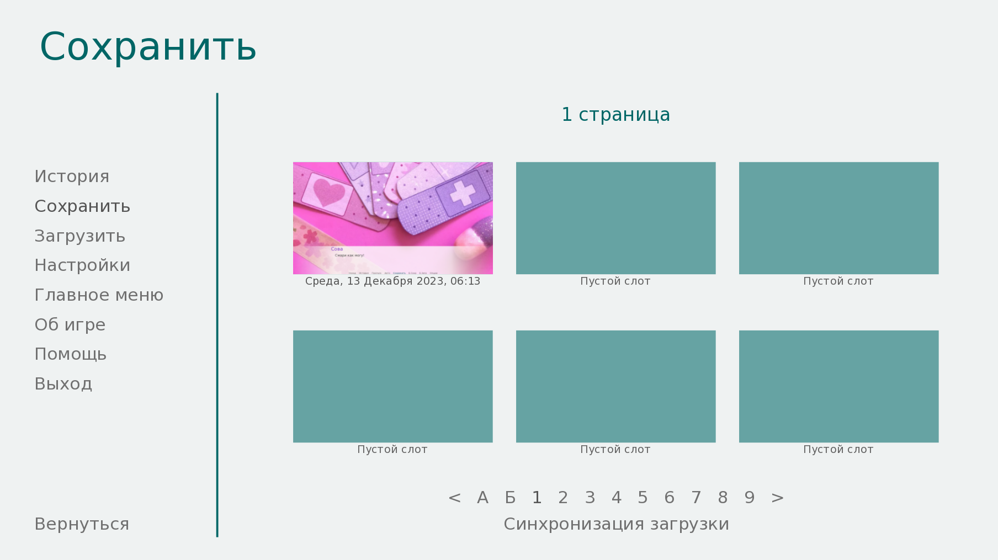
Рисунок 2.3 – Игровое меню в новосозданной визуальной новелле, первое сохранение и его дата
- Автоматическое сохранение игр;

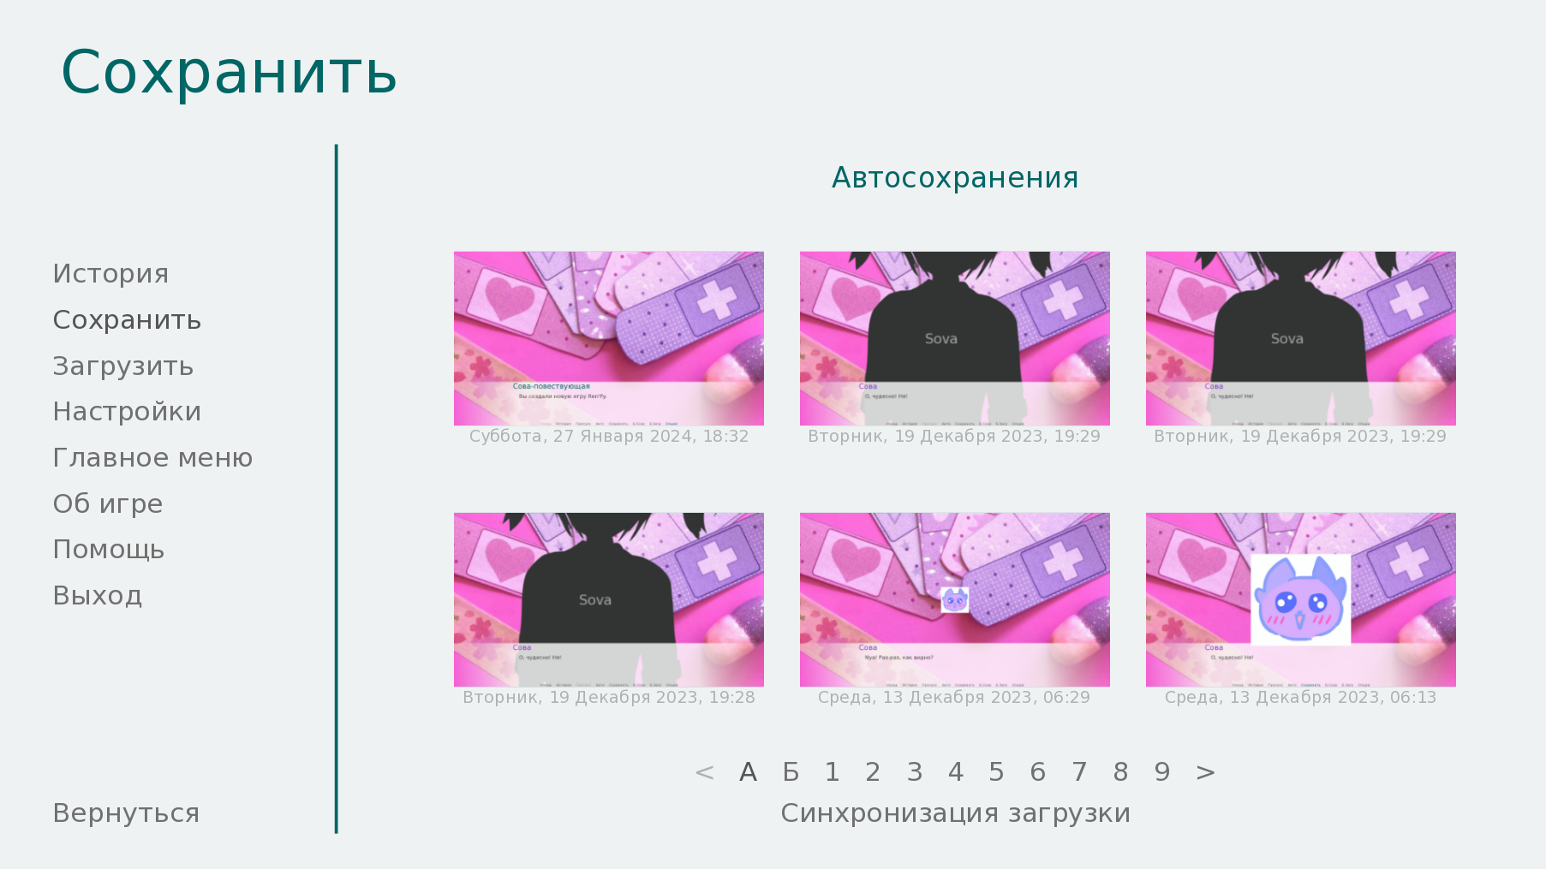
Рисунок 2.4 – Игровое меню в новосозданной визуальной новелле, вкладка «А», где находятся автосохранения

- Откат, возможность вернуться назад во времени, чтобы увидеть ранее показанные экраны и даже сделать выбор во второй раз, но поступив иначе;
- Предиктивная загрузка изображений, которая загружает изображения в фоновом режиме, что избавляет пользователя от необходимости ждать, пока образы будут загружены с диска;
- Поддержка управления игрой с помощью мыши, клавиатуры или геймпада;

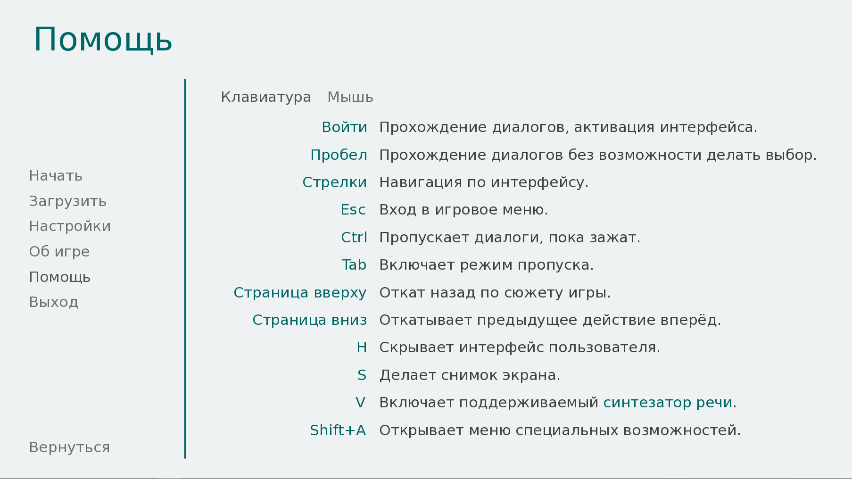
Рисунок 2.5 – Вкладка «Помощь» в новосозданной визуальной новелле, где можно найти справку по управлению разными способами

- Возможность автоматического продвижения текста без необходимости нажимать на клавиатуру, причём функция подстраивается под объём отображаемого текста, поэтому более длинный текст остаётся на экране дольше;
- Возможность скрыть текст, чтобы пользователь мог видеть картинки за ним;
- Возможность выбрать, будет ли игра работать в полноэкранном режиме или в масштабируемом окне;
- Возможность пропуска текста при повторном воспроизведении, в том числе возможность пропускать только прочитанный текст;
- Возможность самостоятельно менять музыку, звуковые эффекты и громкость голоса.

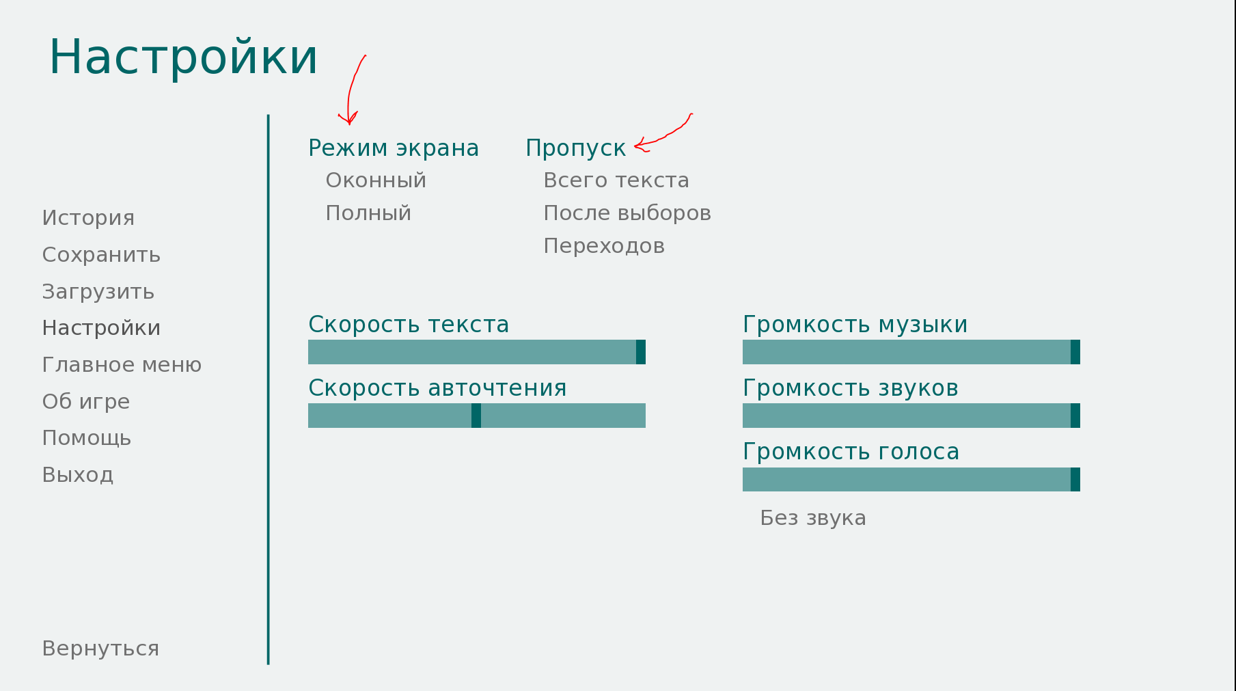
Рисунок 2.6 – Меню «Настройки» в новосозданной визуальной новелле, где можно настроить удобный режим экрана, пропуск текста и другие параметры

Существует множество способов, с помощью которых создатель может настроить внешний вид Ren’Py. Например, диалог может быть представлен как в режиме ADV (по умолчанию), так и в режиме NVL, где на экране одновременно находится более одного блока текста. Система стилей позволяет создателю настраивать внешний вид текста, кнопок, панелей и других компонентов интерфейса, а экранный язык Ren’Py позволяет управлять макетом и поведением каждого экрана пользовательского интерфейса. Более того, вся та же функциональность доступна в коде Python для игр, которые могут изменить свой интерфейс во время выполнения. Игра Ren’Py была сделана или переведена на арабский, бразильский португальский, чешский, английский, французский, немецкий, итальянский, индонезийский, японский, русский и испанский языки. При наличии правильных шрифтов он поддерживает любой язык, который не требует лигатур, а также значительную часть тех, которые требуют.
Ren’Py может воспользоваться преимуществами аппаратного ускорения на поддерживаемых компьютерах, в то же время прибегая к программной поддержке, когда это не так. Это ускорение позволяет применять сложные эффекты к изображениям, обладающим высокой чёткостью. Язык анимации и трансформации, входящий в состав движка Ren’Py, позволяет анимировать изображения, перемещать их по экрану, поворачивать их, регулировать их масштаб и регулировать их непрозрачность. Всё это можно изменить со временем. Ren’Py поставляется сразу с десятками настраиваемых переходов, которые можно вызвать при смене сцены. В дополнение к полному набору слайдов, вайпов и перемещений, движок поддерживает воспроизведение видеофайлов и включает в себя следующие эффекты:
- Пикселизация старой сцены и депикселизация новой;
- Переход к чёрному (или другому цвету), а затем к новой сцене;
- Растворение всего экрана от одной сцены к другой;
- Наплыв с управлением изображением, который использует изображение для контроля над тем, какие части экрана растворяются первыми; это было использовано в качестве основы для различных мощных эффектов, от брызг крови до лучей переноса.
Ren’Py совместим с активами в различных популярных форматах:
- Изображения:
- JPEG/JPG
- PNG
- WEBP
- BMP
- GIF
- Звук/Музыка:
- OPUS
- OGG Vorbis
- FLAC
- WAV
- MP3
- MP2
- Видео:
- WEBM
- OGG Theora
- VP9
- VP8
- MPEG 4 *
- MPEG 2
- MPEG 1
- Шрифты на основе изображений:
- SFont
- BMFont
- MudgeFont
- Масштабируемый шрифт TrueType
С помощью Ren’Py были выпущены тысячи игр, что делает его одним из наиболее широко используемых движков визуальных новелл в мире. В настоящее время существует большое количество авторов с опытом работы с Ren’Py, многие из которых готовы помогать другим авторам. Одно из лучших мест для получения поддержки – это форум Ren’Py на форумах Lemma Soft ** [10], который содержит более 150 000 сообщений в почти 30 000 темах.
Помимо прочего, у Ren’Py есть одно неоспоримое преимущество для новичков: обучение. Оно представлено целой отдельной новеллой (рисунок 2.7), вводящей нового пользователя в курс дела на примере себя, показывая
__________________
* Формат может быть запатентован и не подходить для использования в коммерческих играх.
** Форумы Lemma Soft (иногда Lemmasoft или LSF) являются местом, где собираются многие западные разработчики визуальных новелл, поскольку это одно из самых первых англоязычных сообществ, посвящённых им. В настоящее время управляется пользователем PyTom, создателем ПО Ren’Py VN, и является домом для ежегодного джем-мероприятия NaNoRenO, а также сестринским сообществом RenPy Discord и RenPy IRC.
всё наглядно от лица маскота движка - Эйлин. Здесь даже сгруппированы вопросы и важные основы для начинающих (заголовок «Быстрый старт» в списке вопросов) и интересные детали и возможности движка для более продвинутых пользователей (заголовок «Расширенный курс» там же). Кроме того, есть отдельная маленькая новелла «Вопрос», которую так же можно пройти и разобрать в процессе или по окончании прохождения сам проект.

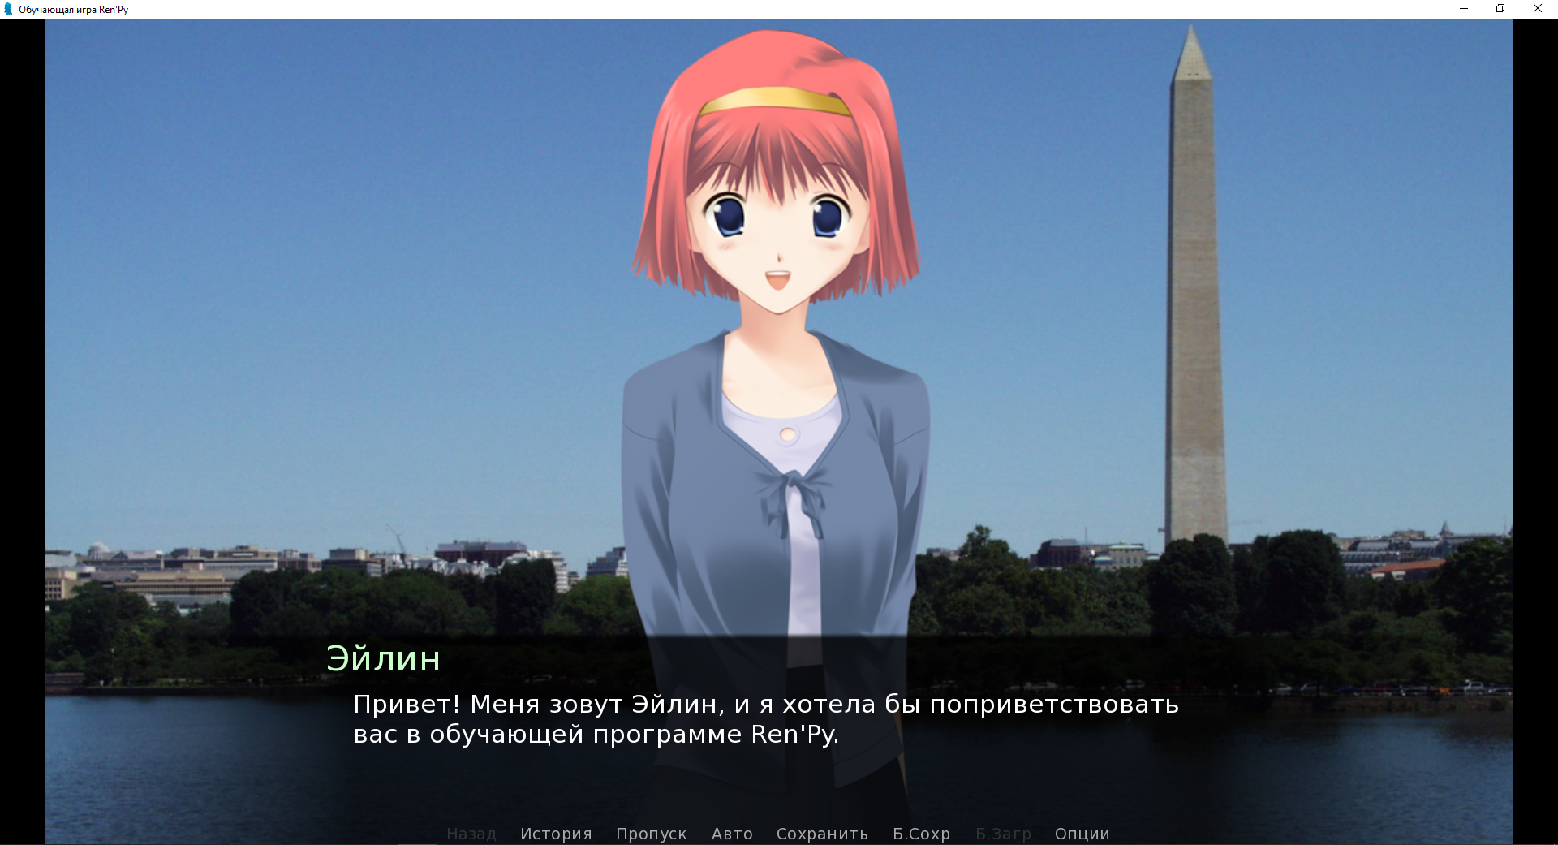
Рисунок 2.7 - Первая реплика маскота Ren’Py, Эйлин, после «начала новой игры» в новелле «Обучение»

    - Удобство интерфейса Ren’Py

Также очень удобно, что важные папки и действия находятся прямо на первом экране, который открывается при загрузке программы, и их не нужно искать. В верхнем левом углу этого экрана расположен заголовок «ПРОЕКТЫ:», ниже которого находятся, собственно, проекты. Справа находится название активного проекта, который выбран в списке. Область под активным проектом разделена на три смысловых сегмента:
- «Открыть Папку», пункты которого быстро доставляют в нужные папки в директории проекта;
- «Редактировать файл» со списком ключевых файлов проекта;
- «Действия с проектом» с полезными опциями от навигации по сценарию и проверок скрипта до постройки дистрибутивов и создания диалогов.
Наконец, внизу экрана расположены кнопки запуска проекта, обновления и настроек самого движка, выхода из программы и несколько ссылок. Вышеописанный интерфейс (рисунок 2.8) выполнен в сдержанных тонах, на которые приятно смотреть, обладает чётким разделением областей и функциональных элементов, что неоспоримо добавит удобства как новичку, изучающему программу, так и опытному пользователю.

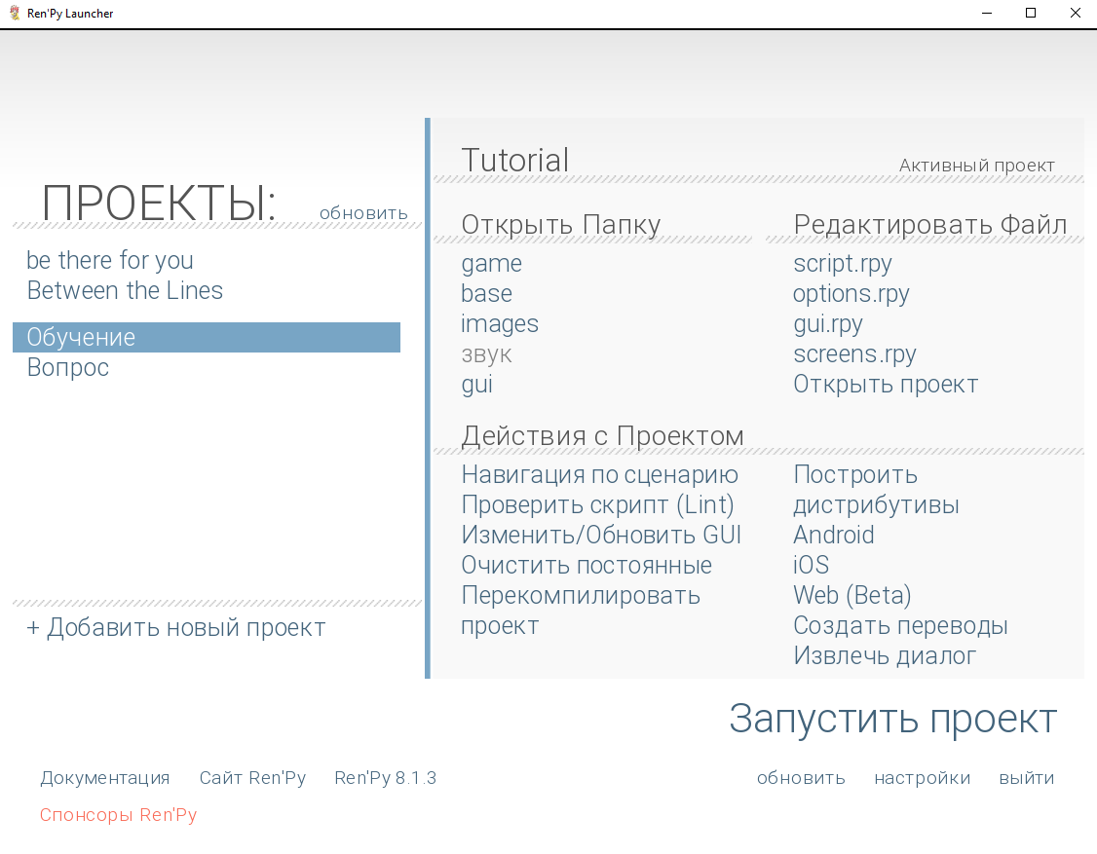
Рисунок 2.8 – Интерфейс главного экрана движка Ren’Py
- Реализация

При создании игры, Ren’Py автоматически создаёт шаблон, основу, с которой мы будем работать. Для этого нужно пройти всего несколько экранов (Рисунки 3.1) – выбор языка, имени проекта, разрешение будущей программы, а также цветовую схему, режим экрана и скорость текста.

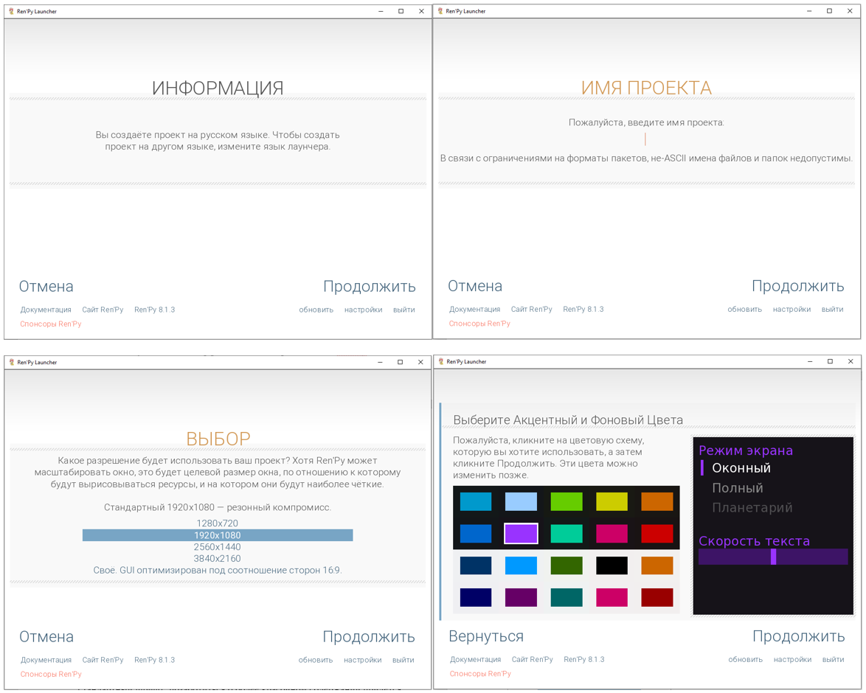
Рисунок 3.1 Экраны создания нового проекта

После этого работа над игрой действительно начинается. Поскольку изначально в проекте в основном изображения с монотонным цветом и единственный стандартный шрифт, позаботиться о более красочном содержании придётся самостоятельно. Каждый из видов наполнения – изображения, видео, аудио, шрифты - можно найти среди общественно доступных стоковых изображений или создать самостоятельно. В ходе работы будут использованы оба варианта: например, бóльшую часть изображений (вроде фонов и спрайтов персонажей) можно создать своими руками, чтобы придать игре определённую индивидуальную стилистику, а звуки и шрифты найти в сети Интернет. Для создания изображений будет использован Adobe Photoshop, там же можно настроить разрешение холста для будущего изображения или создать картинку с прозрачным фоном, например, для спрайта.
Было решено начать с обложки игры – её главного меню. Для него нужны новое изображение и изменённый шрифт, который будет более гармонично смотреться. Чтобы изменить изображения в интерфейсе игры, нужно заменить файлы с соответствующими названиями в папке по пути «имя_проекта/game/gui/». Важно использовать изображение подходящего разрешения, чтобы не исказить его. Новый шрифт был взят с Google Fonts, одного из самых популярных ресурсов для изучения и загрузки шрифтов. Это библиотека с открытым исходным кодом, которая содержит более 980 шрифтов на 100+ языках, которые можно получить бесплатно и беспрепятственно использовать даже в коммерческих продуктах. После распаковки скачанного архива со шрифтом, нужно выбрать оттуда файл с расширением .ttf (или менее распространённый, но также поддерживаемый движком .otf) и перенести его в папку game. Теперь, когда к этому файлу есть доступ, остаётся заменить название стандартного шрифта по умолчанию на тот, что нужен, в коде файла gui.rpy (приложение А). Теперь, с новыми изображениями на фоне и иконке, а также с новым шрифтом меню выглядит более атмосферно и гармонично (Рисунок 3.5).

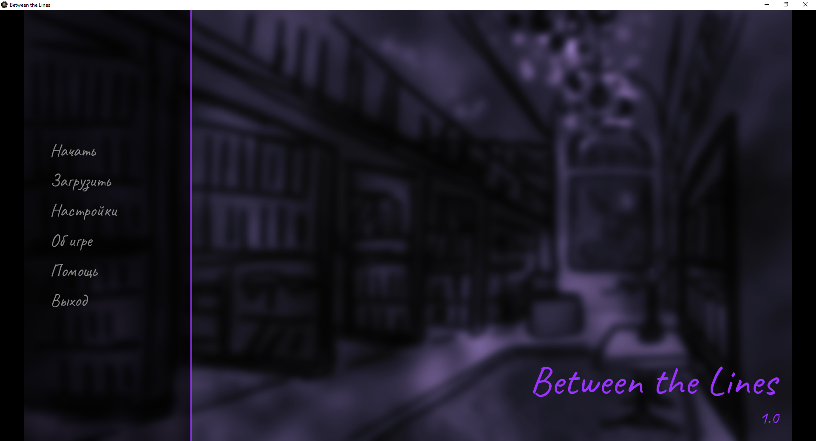
Рисунок 3.2 – Главное меню новой игры

Визуальная новелла, как полагается, не обходится без диалогов. Поэтому, пожалуй, одна из главных основ, которым стоит научиться, это – как заставить героев разговаривать. В первую очередь нужно создать персонажа, который заговорит. На примере протагониста и НПС (транслитерация с английского, в оригинале это аббревиатура NPC, то есть «Non-Playable Character», что переводится как «неиграбельный персонаж» или «Non-Player Character», что значит «персонаж не-игрок»). НПС зададим самостоятельно, создав соответствующий объект и всё в нём прописав:
define jeffry = Character('Джеффри', color="#281064")
Здесь задаётся переменная типа персонаж, её имя и параметры, такие как имя, которое будет сопровождать персонажа во время его реплик, а также цвет этого имени. Однако это не единственные параметры, которые можно настроить при создании персонажа, также доступен ряд других параметров, там можно изменить размер шрифта (так можно достигнуть эффекта шёпота или крика), сделать его жирным, курсивом и даже добавить контур, обводящий буквы или служащий тенью текста; можно сменить фон окна диалога либо убрать этот фон вообще. Причём большинство настроек работает с префиксами, такими, как who_, what_, window_ и т.д.. Также можно скопировать параметры персонажа с помощью kind, изменив только то, что нужно. Например, имея персонажа jeffry, задание которого было описано выше, можно создать jeffry_mage:
define jeffry_mage = Character ( kind = jeffry, what_outlines = [( 1, "#c00000" , 0, 0 )])
И разницей между ними будет красная обводка букв текста, принадлежащего jeffry_mage.
С целью задать имя протагониста выстроена следующая структура кода, описанная в Приложении Б. В самом начале этого фрагмента находится метка yn_input. Метки позволяют давать названия нужным местам текста, дабы потом можно было переместиться к ним откуда угодно, что немного напоминает механику GOTO, используемую, например, в языках программирования C и C++. Меткой в проекте Ren’Py является строчка без отступа, начинающаяся с ключевого слова label и заканчивающаяся двоеточием. Слово, следующее за label — название метки, которое не может содержать пробелов и должно быть уникальным в рамках всего проекта. Специальная метка, необходимая в любом коде Ren’Py – «label start:» - она обозначает место начала текста игры. К метке yn_input, упомянутой выше, программа вернётся в случае, если поле ввода будет пустым, чтобы избежать пустого имени: таким образом можно иметь уверенность в том, что в диалогах, которые используют обращение к игроку, не возникнет путаницы или ошибок, и, кроме того, что игрок случайно не пропустит ввод, ненамеренно задев клавишу Enter на клавиатуре. При помощи python используется renpy.input(), что предоставит пользователю возможность ввести желаемый ник в следующее окошко (рисунок 3.3), ввод сработает в случае с любого из двух алфавитов: латиницы и кириллицы, поэтому проблем с раскладкой клавиатуры возникнуть не должно.
Изображения и фон «внутри» вводятся с помощью простой команды show и хранятся в соответствующих директориях игры. Именно благодаря ним новелла станет «визуальной».
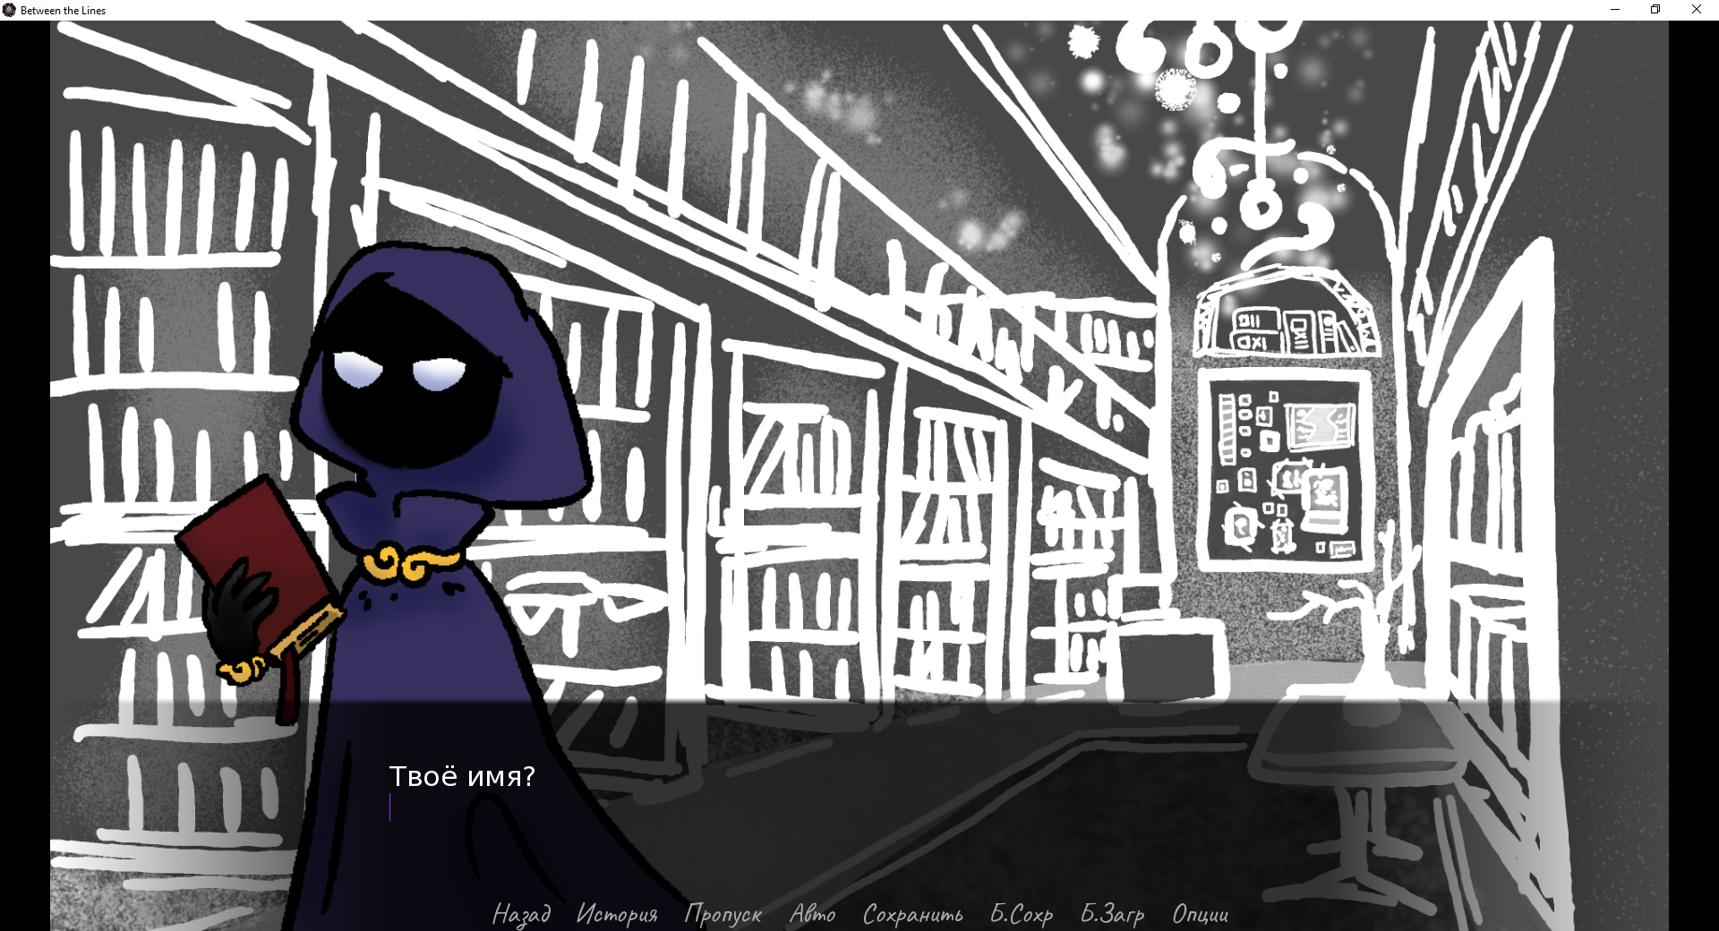
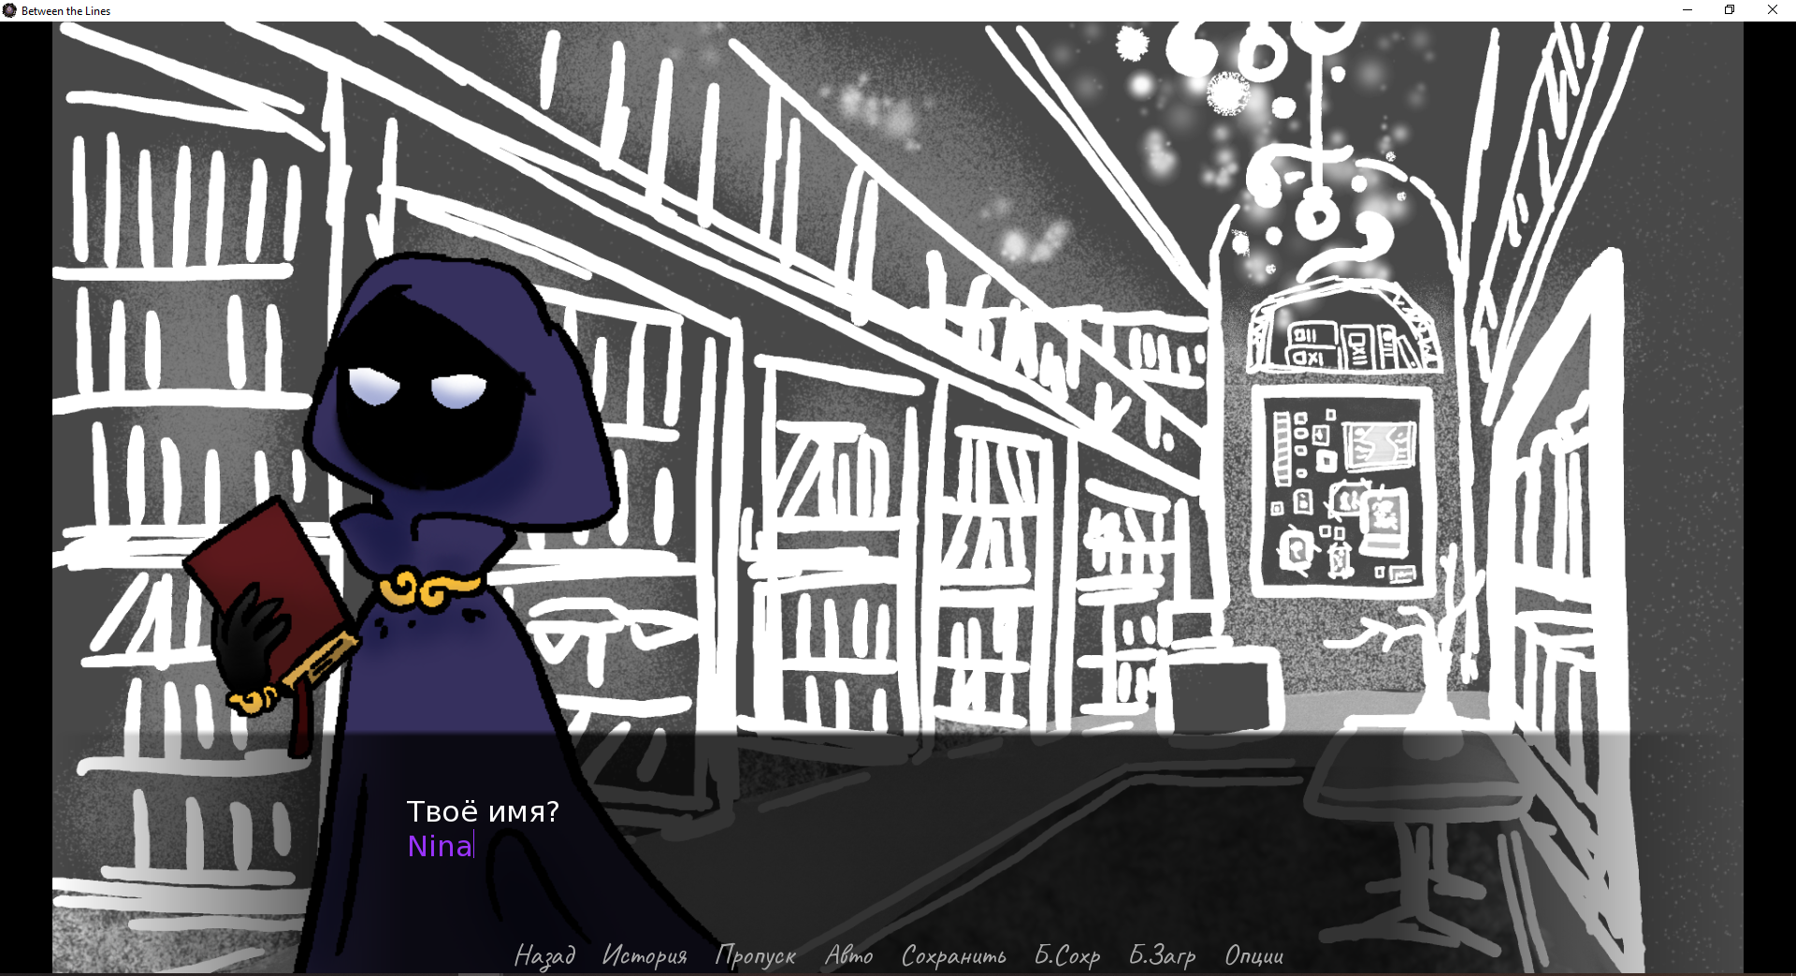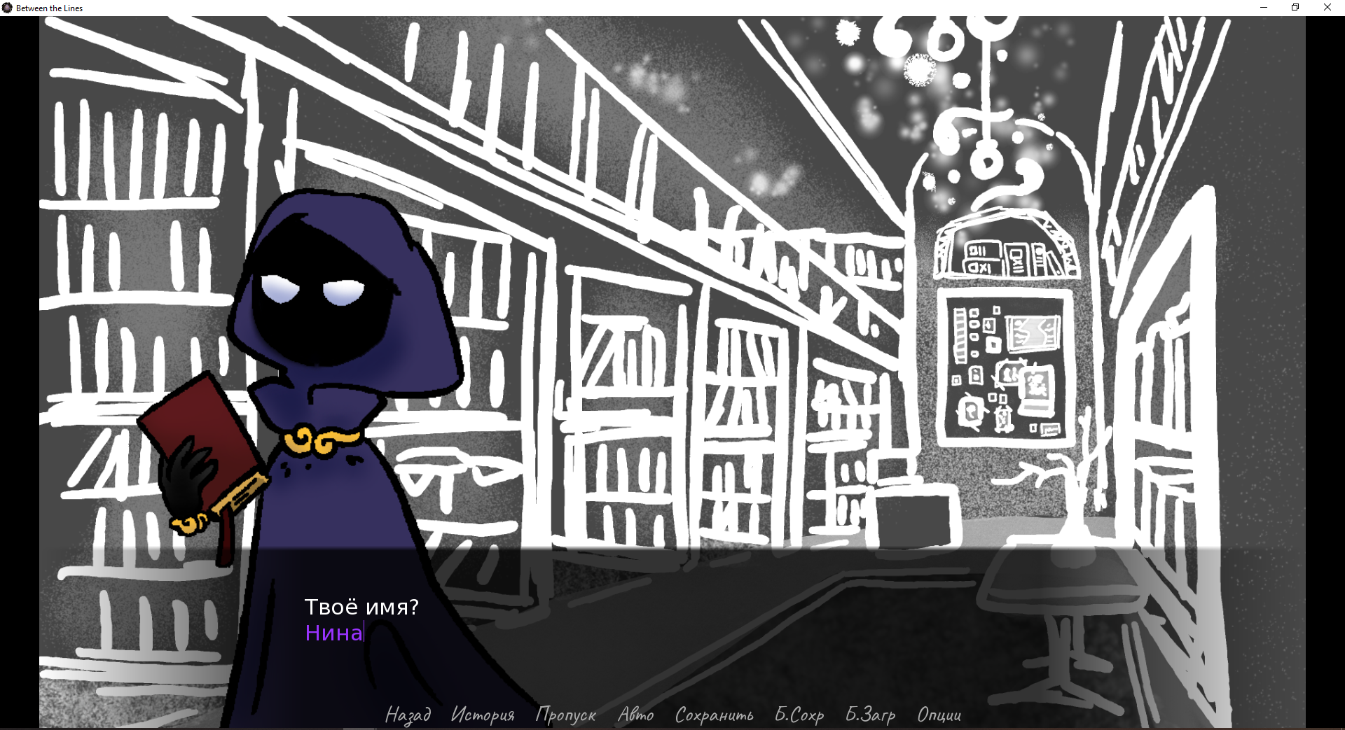
Рисунок 3.3 – Место для ввода ника игрока и введённое имя на латинице и кириллице

ЗАКЛЮЧЕНИЕ

В процессе написания курсовой работы была выполнена поставленная цель, то есть создана игра в жанре «визуальная новелла» с использованием игрового движка Ren’Py. Также были решены следующие задачи исследования:
- Анализ предметной области
- Сопоставительный анализ аналогов
- Краткая характеристика движка Ren’Py
- Создание и описание созданного программного продукта, игры «Between the Lines»
Перед началом создания продукта были изучены игры в жанре «визуальная новелла», а именно: их эмоциональный потенциал, строение, примеры визуальных новелл, имеющих ощутимый отклик в определённых кругах, причины вызванного отклика, а также положительное влияние этих игр на состояние игроков.
Далее была выбрана бесплатный среда разработки, движок Ren’Py, в связи с доступностью комфортной работы на скриптовом языке движка и частично языке программирования Python, а также обладающая большим количеством вспомогательных объектов и шаблонов и возможностью удобной реализации игр в жанре «визуальная новелла».
Как итог, была разработана идея создания визуальной новеллы «Between the Lines». Для её реализации были подключены сторонние программы и интернет-ресурсы с целью наполнить игру мультимедиа контентом и сделать её более комфортной и привлекательной для пользователя. Как результат, было создано десктопное приложение «Between the Lines», написанное на скриптовом языке Ren’Py и частично языке программирования Python.
В результате проделывания вышеуказанных действий получился программный продукт, визуальная новелла «Between the Lines». В дальнейшем планируется взаимодействие с ai-разработчиками, психологами и представителями творческих профессий для создания более живой и комфортной игры, содержащей в себе общение с ai персонажей и выполняющей функцию улучшения ментального самочувствия.

СПИСОК ИСПОЛЬЗОВАННЫХ ИСТОЧНИКОВ

- Статья «Визуальные новеллы, что это и с чем едят?» – URL: https://stopgame.ru/ (дата обращения: 04.10.2023)
- Официальный сайт Сайт DDLC+ – URL: https://ddlc.plus/ (дата обращения: 20.11.2023)
- Фанатская вики сообщества «Фандом» по DDLC – URL: https://doki-doki-literature-club.fandom.com/wiki/ (дата обращения: 20.11.2023)
- YouTube – самый популярный видеохостинг в мире и один из популярнейших ресурсов во всем интернете – URL: https://www.youtube.com/ (дата обращения: 15.11.2023)
- Статья «Копинг-стратегии» – URL: https://psylogik.ru/ (дата обращения: 26.12.2023)
- Steam, крупнейший онлайн-магазин компьютерных игр – URL: https://store.steampowered.com/ (дата обращения: 10.11.2023)
- Оригинальная веб-игра «Приключения с тревогой», на этой же странице можно найти ссылки на переводы на другие языки – URL: https://ncase.me/anxiety/ (дата обращения: 02.12.2023)
- Статья Nicky Case о процессе создания «Приключений с тревогой» и её личном опыте с тревогой – URL: https://ncase.me/mental-health/ (дата обращения: 02.12.2023)
- Официальный сайт движка Ren’Py – URL: https://www.renpy.org/ (дата обращения: 12.12.2023)
- Форумы Lemma Soft – URL: https://lemmasoft.renai.us/forums/ (дата обращения: 23.12.2023)

ПРИЛОЖЕНИЕ А – Фрагмент кода, настраивающий шрифт

Фрагмент кода, где настраиваются основные шрифты игры, строчка с изменённым шрифтом. Поскольку в примере речь шла о шрифте для главного меню, этот текст попадает под категорию «вне игры». Тут же были настроены размеры шрифтов.

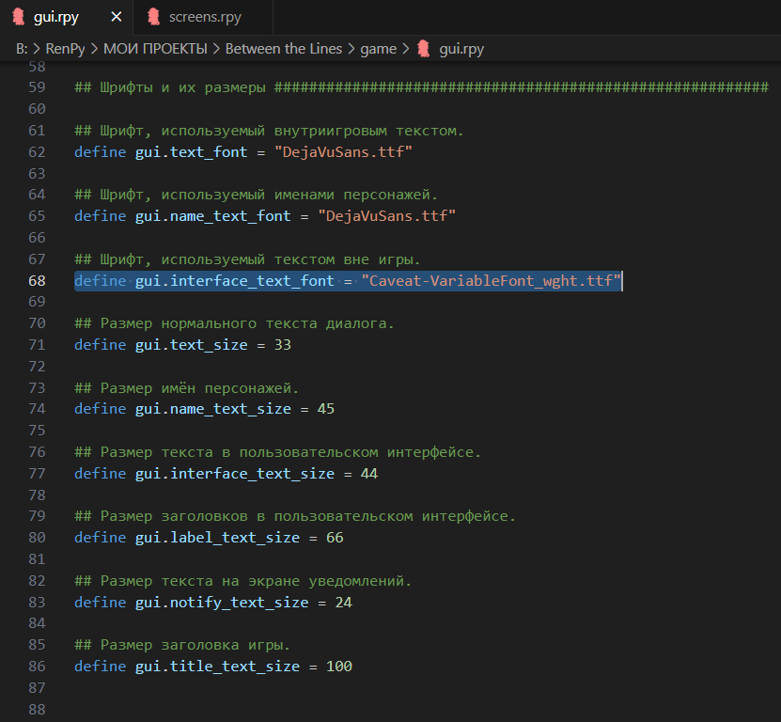

ПРИЛОЖЕНИЕ Б – Фрагмент кода, отвечающий за ввод имени игрока

label yn_input:
python:
name = renpy.input("Твоё имя?")
yn = name.strip()
#Если игрок не введёт имя, то выбор повторяется
if not yn:
you "Я никто, и звать меня никак!"
jeffry "..."
jeffry "Забавно, да. А теперь давай серьёзно."
jump yn_input
else:
if yn == "kamy" or yn == "kamych" or yn == "ками" or yn == "камыш":
jeffry "..."
jeffry "Меня предупреждали, что ты можешь заглянуть. Здесь есть небольшая архивная запись специально для тебя."
jump secret_rec
else:
you "Зови меня [yn]!"
jeffry "Так и запишем."

